K7-222 PROJECT

Социальная сеть MyBooks



______________________________________________________________

(тема проекта)

Утверждено Утверждено

Руководитель (__________ ) Руководитель (____________ ) __________________Ф.И.О __________________Ф.И.О.

__________________2013г. _________________2013г.

Согласовано

Руководитель(_____________)

__________________Ф.И.О

___________________2013г.

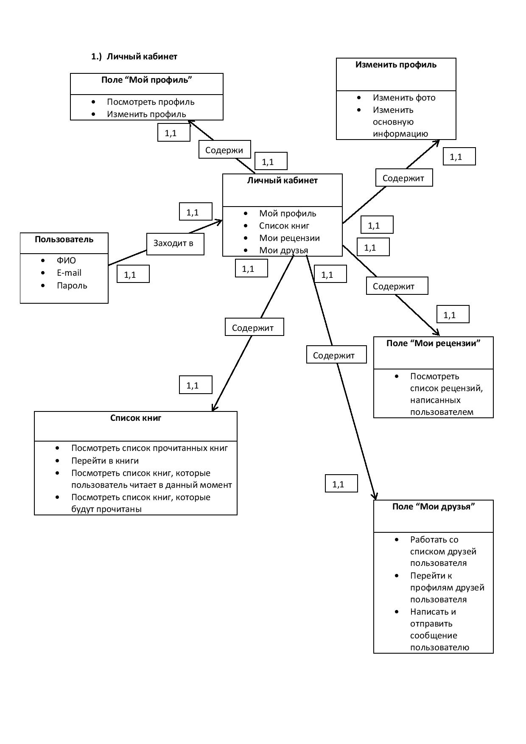

2.Поиск книг

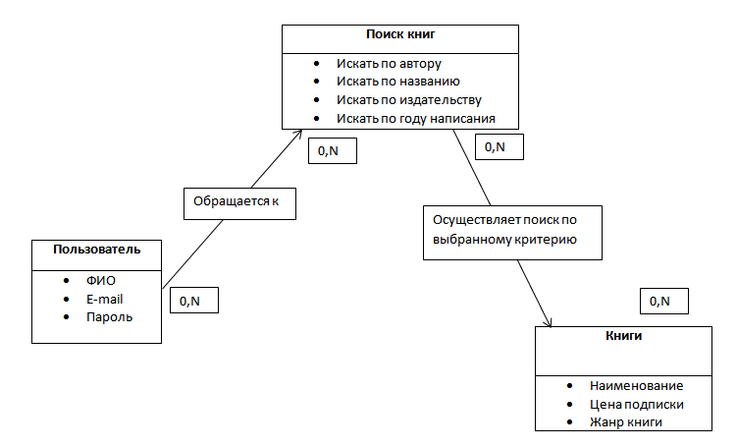

3. Система чтения книг

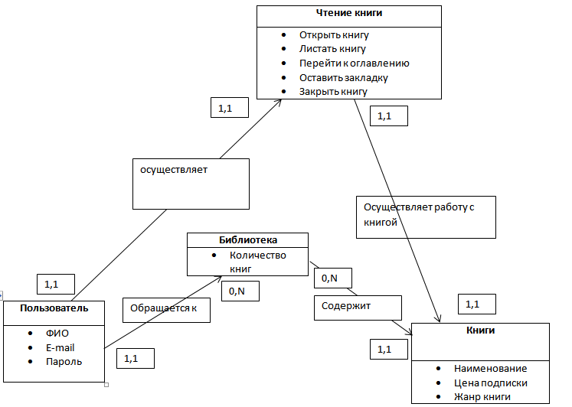

4. Чтение и написание рецензий

